Приложение 1 к постановлению администрации Иркутского районного муниципального образования
от«___»_________2025г №______

Схема границ публичного сервитута

Общая площадь испрашиваемого публичного сервитута - 525 кв.м.
Публичный сервитут испрашивается в отношении части земельного участка с кадастровым номером 38:06:071102:577 - 424 кв.м.
Публичный сервитут испрашивается в отношении земель, государственная собственность на который не разграничена - 101 кв.м.
Обозначение характерных точек границ | Координаты
Обозначение характерных точек границ | X | Y
1 | 407879.64 | 3344733.27
2 | 407867.52 | 3344751.52
3 | 407863.27 | 3344753.64
4 | 407823.79 | 3344773.39
5 | 407785.38 | 3344792.61
6 | 407781.55 | 3344794.52
7 | 407779.58 | 3344790.47
8 | 407864.44 | 3344748.03
9 | 407875.80 | 3344730.96
1 | 407879.64 | 3344733.27
Площадь | Цель установления публичного сервитута
525 кв.м. | Строительство объекта электросетевого хозяйства «ВЛ 0,4кВ от КТП 10/0,4кВ № 1-2253 в с. Хомутово», инв. 6000922259 (ТР 63/24), необходимого для подключения (технологического присоединения) к сетям инженерно-технического обеспечения

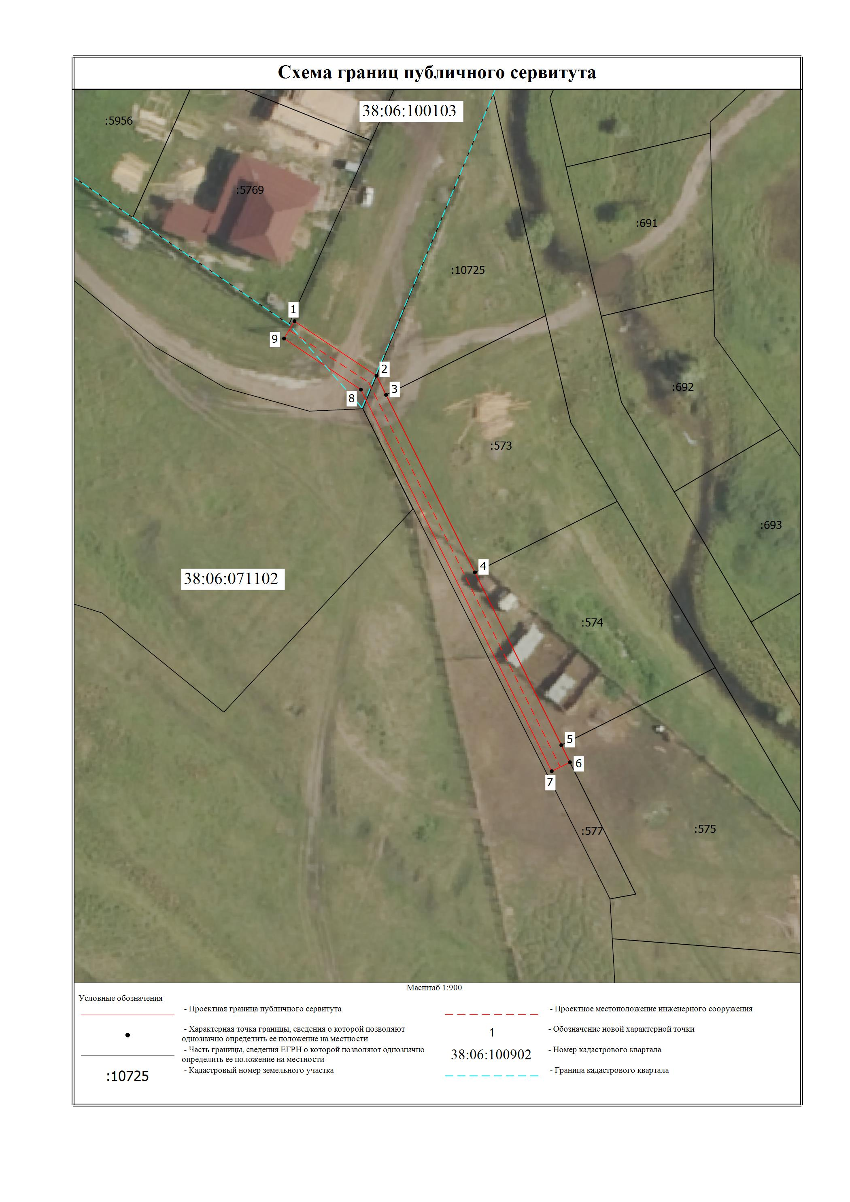
Заместитель Мэра по жизнеобеспечению Ю.Р. Витер

